GMINA CEWICE

Informacja o zakresie działalności
Urzędu Gminy w Cewicach

Wersja w tekście łatwym do czytania i zrozumienia

Budynek urzędu gminy znajduje się w Cewicach przy ulicy Wincentego Witosa 16.  W urzędzie na I piętrze pracuje Wójt, a w razie potrzeby dla osoby mające problemy z poruszaniem się, schodzi na parter budynku do sali Nr 1, aby przeprowadzić spotkanie. Taką potrzebę zgłosisz w Punkcie Informacyjnym.  Do budynku trafisz od strony parkingu wejściem głównym. Na parterze jest Punkt Informacyjny, w którym uzyskasz podstawowe informacje odnośnie funkcjonowania urzędu.  Na I piętrze jest sekretariat, gdzie złożysz wszystkie dokumenty.  Możesz też wysłać wiadomość do urzędu na adres:  Urząd Gminy w Cewicach  ul. W. Witosa 16  84-312 Cewice  Urząd jest czynny w dniach i godzinach:  poniedziałek – 7:30-16:30  wtorek-czwartek – 7:30-15:30  piątek – 7:30-14:30  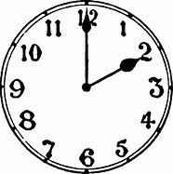  Przy urzędzie jest jedno miejsce parkingowe dla osób z niepełnosprawnościami.  W urzędzie na parterze jest toaleta dostępna dla klientów urzędu, lecz nie dostosowana dla osób niepełnosprawnych ruchowo.  Korytarz na parterze jest szeroki, możesz poruszać się na wózku.  Na piętro prowadzą schody.  W budynku brak windy.  W budynku urzędu możesz korzystać z psa asystującego.  Osoby głuche i słabosłyszące mogą skorzystać z usług tłumacza – informacje dostępne na stronie biuletynu informacji publicznej pod adresem:  https://bip.cewice.pl/strona/informacja-dla-osob-nieslyszacych.  Wiele spraw możesz załatwić za pomocą telefonu lub komputera – bezpośrednie numery telefonów do pracowników dostępne są na stronie biuletynu informacji publicznej pod adresem:  https://bip.cewice.pl/artykul/numery-telefonow-1. |  |  | 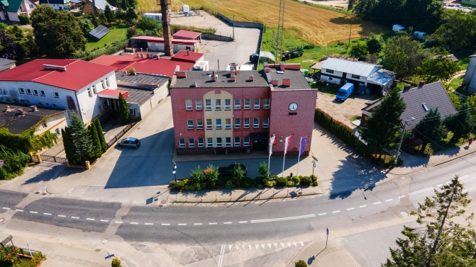  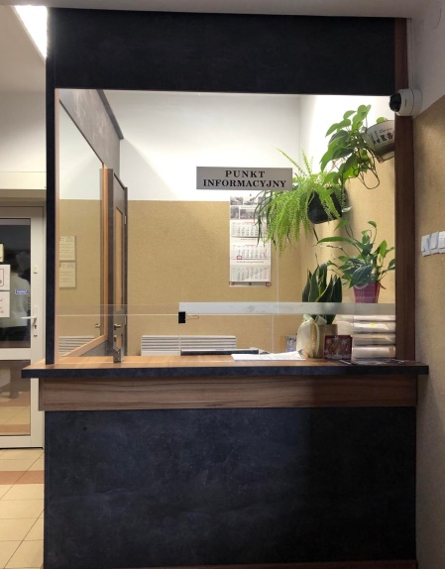  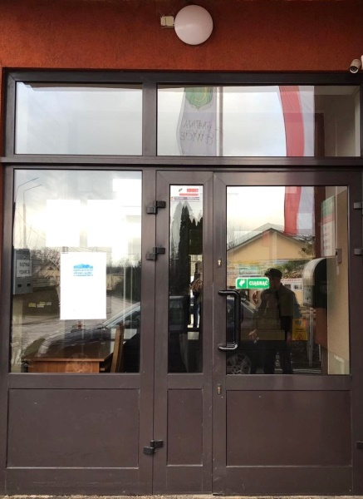  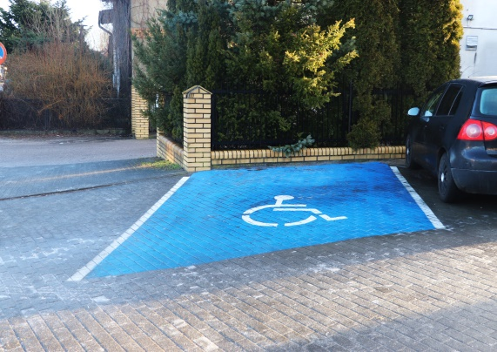  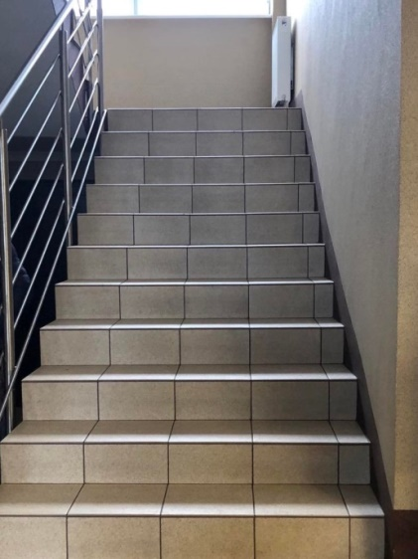

Urząd realizuje zadania w ramach ustawy z dnia 08 marca 1990 r. o samorządzie gminnym
Wójt kieruje bieżącymi sprawami gminy oraz reprezentuje ją na zewnątrz. Wójt wykonuje zadania przy pomocy urzędu gminy.

Urząd Gminy w Cewicach to następujące referaty i samodzielne stanowiska:

Urząd Stanu Cywilnego
Prowadzi sprawy z zakresu wydawania odpisów aktów stanu cywilnego. Tu udzielą Tobie ślubu, zgłosisz urodzenie dziecka, zgłosisz zgon, zmienisz imię i nazwisko, uznasz dziecko. Wezwą na kwalifikację wojskową.

Referat Spraw Obywatelskich
W tym referacie się zameldujesz, wymeldujesz, złożysz wniosek o dowód osobisty. Wpiszesz się do rejestru wyborców oraz możesz się do niego dopisać. Złożysz dokumenty na Kartę Dużej Rodziny.

Referat Budżetowy

Referat prowadzi gospodarkę finansową gminy. Tu złożysz deklarację na podatek od nieruchomości, rolny i środki transportowe, zapłacisz podatki i inne opłaty lokalne. Referat zajmuje się sprawami dotyczącymi egzekucji podatków i opłat lokalnych. Prowadzi obsługę kasową urzędu gminy, gminnych jednostek oświatowych i instytucji kultury.

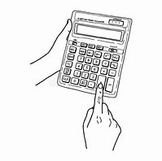

Referat Gospodarki Nieruchomościami, Ochrony Środowiska i Rolnictwa

Tu załatwisz takie sprawy jak: podział nieruchomości, dzierżawę nieruchomości gminnych, nazewnictwo miejscowości, ulicy i numerację porządkową nieruchomości, pracę w indywidualnym gospodarstwie rolnym. Prowadzi ewidencję złóż kopalin do eksploatacji. Tu zgłosisz wycinkę drzew i krzewów. Otrzymasz decyzję o środowiskowych uwarunkowaniach realizacji przedsięwzięć mogących mieć wpływ na środowisko. Zgłosisz bezdomne zwierzęta, usuwanie wyrobów zawierających azbest. Złożysz wniosek o zwrot producentom rolnym podatku akcyzowego.

Referat Planowania Przestrzennego i Inwestycji
W tym referacie uzyskasz zaświadczenie, wypisy i wyrysy z miejscowego planu zagospodarowania przestrzennego, warunki zabudowy i zagospodarowania terenu. Tu zlecają i realizują inwestycje.
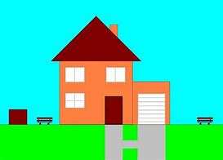

Referat Zamówień Publicznych, Funduszy Zewnętrznych i Promocji

Referat prowadzi sprawy zamówień publicznych, pozyskuje środki zewnętrzne dla gminy, promuje gminę, współpracuje z organizacjami pozarządowymi, prowadzi stronę internetową i portal społecznościowy gminy.

Referat Gospodarki Komunalnej i Mieszkaniowej
Referat zajmuje się sprawami utrzymywania dróg i oświetlenia ulicznego, zajęciem pasa drogowego, dostarczaniem wody i odprowadzaniem ścieków, oczyszczalniami przydomowymi, utrzymaniem porządku i czystości na terenie gminy, nadzorem nad gminnymi budynkami.

Referat Organizacyjny
Tu prowadzony jest sekretariat, w którym złożysz wszystkie dokumenty. Tu umówisz się na spotkanie z wójtem. Referat realizuje zadania związane z bieżącym funkcjonowaniem i nadzorowaniem placówek oświatowych oraz instytucji kultury na terenie gminy, dotacjami w zakresie sportu, profilaktyką uzależnień, krwiodawstwem. Tu możesz złożyć wniosek o stypendium szkolne i sportowe. Referat zajmuje się sprawami obrony cywilnej, ochrony p. poż., informatyzacją urzędu, prowadzi archiwum urzędu.

Referat Obsługi Finansowo-Kadrowej
Prowadzi obsługę finansową gminnych jednostek oświatowych, sprawy kadrowe pracowników urzędu, płace pracowników urzędu i gminnych jednostek oświatowych.

Stanowisko ds. obsługi organów samorządowych i działalności gospodarczej
Stanowisko zajmuje się m. in. organizacją pracy rady gminy i jednostek pomocniczych gminy, dokonywaniem wpisów związanych z działalnością gospodarczą.

Wszystkie informacje o Urzędzie Gminy w Cewicach dostępne są na stronie internetowej pod adresem: bip.cewice.pl.

